
Nella foto: logo Planet Viaggi Accessibili
Magica Trieste
Terra, acqua, scienza e cultura
Dal 15 al 17 luglio 2022

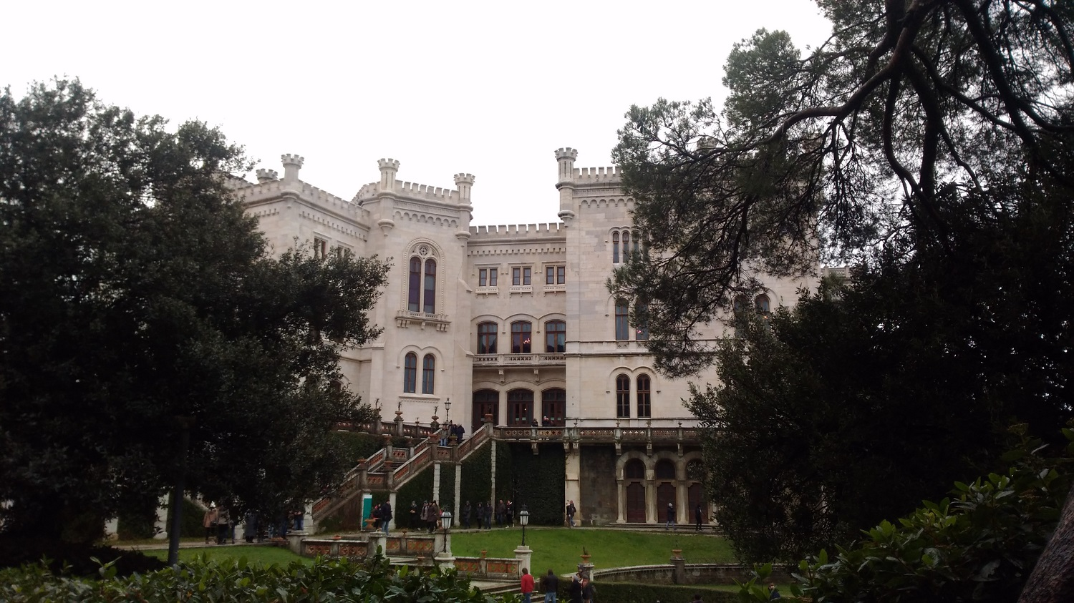

Nella foto: giardino interno del Castello di Miramare

In un weekend potremo apprezzare la maestosità della città di Trieste, città di porto, che racchiude in sé le influenze italiane, austro-ungariche e slovene che ha conosciuto attraverso i secoli. Faremo esperienza di biodiversità marina con la visita al BioMa, centro di interpretazione ambientale che propone un’immersione nell’intera varietà di ambienti del Golfo di Trieste e dell’Area Marina Protetta di Miramare. Sperimenteremo gli spazi del Museo Immaginario Scientifico, toccando con mano le applicazioni più innovative della scienza.

Questa esperienza di turismo accessibile è promossa dal tour operator Planet Viaggi Accessibili e mira a diffondere una nuova modalità per scoprire e conoscere la vera essenza dei luoghi di arrivo, secondo i principi del turismo accessibile e responsabile.

Il viaggio è pensato in modo particolare per essere apprezzato dalle persone cieche e ipovedenti, con specifici percorsi sensoriali, tattili e auditivi. Il viaggio è realizzato grazie a una rete di collaborazione con professionisti, associazioni e operatori specializzati.

PROGRAMMA

15 luglio (1° giorno): Trieste magica
Arrivo a Trieste nel primo pomeriggio e sistemazione in hotel.
Incontro con la guida e passeggiata nel centro di Trieste, iniziando da Piazza Unità con il plastico per avere una prima impressione della città, della sua configurazione e del suo rapporto con il mare. Si visiteranno anche Piazza della Borsa, l’ex-ghetto, il Teatro Romano, per poi ritornare in Piazza Unità e godersi il tramonto nella più grande piazza italiana sul mare. Cena e pernottamento.
16 luglio (2° giorno): il BioMa, mare
Dopo la colazione in hotel partenza con mezzi pubblici per il BioMa. Ospitato nell’ala destra delle ex Scuderie del Castello di Miramare, a 5 minuti di passeggiata dalla residenza asburgica, il Biodiversitario Marino (BioMa) è un centro di interpretazione ambientale pensato per proporvi una vera e propria esperienza immersiva, fruibile in tutte le stagioni, nell’intera varietà di ambienti del Golfo di Trieste e dell’Area Marina Protetta di Miramare, dalla superficie del mare fino alle sue profondità, e delle tantissime specie animali e vegetali che fanno di questo specchio di mare una vera e propria oasi di biodiversità marina.
Prima della visita, si può fare una passeggiata all’interno dello splendido Parco del Castello che ospita anche piante esotiche e alberi secolari importati da Massimiliano d’Asburgo dal Sud America.
Potremo toccare alcune ricostruzioni e alcuni reperti (spugne, conchiglie e pelle di squalo…). Nel percorso di visita sono presenti anche due docce sonore dove è possibile ascoltare i suoni prodotti da alcuni organismi marini ed alcuni suoni antropici registrati in ambiente marino.
Pranzo libero. Nel pomeriggio relax sul lungomare con possibilità di fare il bagno. Rientro in centro città con autobus di linea. Cena e pernottamento.
17 luglio (3° giorno): Museo Immaginario Scientifico, Colle San Giusto (opzionale)
Colazione e check out. Visita al Museo Immaginario Scientifico, un museo della scienza interattivo e sperimentale, situato nel Magazzino 26 del Porto Vecchio, un ampio edificio di fine ‘800 dove trovano spazio apparati interattivi, tutti da toccare con mano, per scoprire non solo i fenomeni naturali ma anche le applicazioni più innovative della scienza. A seguire passeggiata opzionale verso il Colle di San Giusto per scoprire la Città Vecchia, la Cattedrale e i Fori Romani. Pranzo e ripartenza nel pomeriggio. Conclusione dei nostri servizi.

Quota a persona (calcolata su un gruppo di 4 persone con 2 accompagnatori): 350 €

Per i viaggiatori ciechi o ipovedenti che viaggiano da soli è previsto un accompagnatore condiviso con un’altra persona, con un rapporto massimo di un accompagnatore ogni 2 persone cieche o ipovedenti che necessitano di accompagnamento, ad un costo aggiuntivo individuale di 190 €.

La quota comprende:
- 2 pernottamenti in camera doppia in hotel 3 stelle a Trieste
- colazioni
- accompagnamento in loco
- visita guidata di Trieste (mezza giornata)
- visita guidata al BioMa in esclusiva
- assicurazioni infortuni di viaggio e medico-bagaglio e contro annullamento
- organizzazione tecnica

La quota non comprende:
- viaggio di avvicinamento
- pranzi e cene
- ingresso Museo Immaginario Scientifico (5 €)
- vitto accompagnatori (quota suddivisa tra i partecipanti)
- mezzi pubblici
- tassa soggiorno
- extra e quanto non specificato nella voce “la quota comprende”
- eventuale supplemento singola (70 €)

Notizie utili
Per le condizioni contrattuali consultate il sito internet di Planet Viaggi Responsabili.
Le stesse condizioni sono depositate presso la Provincia di Verona all’ufficio del turismo.

Organizzazione tecnica

PLANET VIAGGI RESPONSABILI

via Vasco de Gama 12a - Verona
tel: 045 83 42 630 – 045 89 48 363
e-mail: turismoaccessibile@planetviaggi.it
www.planetviaggiaccessibili.it

